ירושלים, כ"ד טבת תש"ע
10/01/2010
מספר סימוכין: 15009509

לכבוד
ראשי המינהלים
מנהלי המחוזות

שלום רב,

הנדון: השמעת שירים ישראליים בבתיה"ס

שר החינוך ואנוכי רואים חשיבות רבה בהשמעת שירים ישראלים במוסדות החינוך.
אבקשכם לעודד את מוסדות החינוך, גני הילדים ובתי הספר לרכוש קלטות של שירים ישראלים ולהשמיעם בכל הזדמנות.

בכבוד רב,
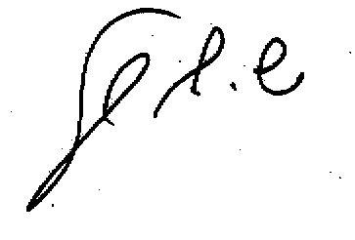

ד"ר שמשון שושני

העתק: מר גדעון סער, שר החינוך

